Mes galime tiksliai išmatuoti atstumus centimetrais.

|  |  |
| --- | --- |
| **Atstumas tarp**  **šviesos šaltinio ir objekto** | **Šešėlio ilgis** |
| 5 cm |  |
| 10 cm |  |
| 15 cm |  |
| 20 cm |  |
| 25 cm |  |
| 30 cm |  |
| 35 cm |  |
| 40 cm |  |

Mūsų rezultatai rodo, kad ______________________________________________

__________________________________________________________________

Ar galima padaryti šešėlį, kuris būtų mažesnis už objektą? ______________________

Kodėl? ____________________________________________________________

Kiek didesnis už objektą gali būti šešėlis?__________________________________

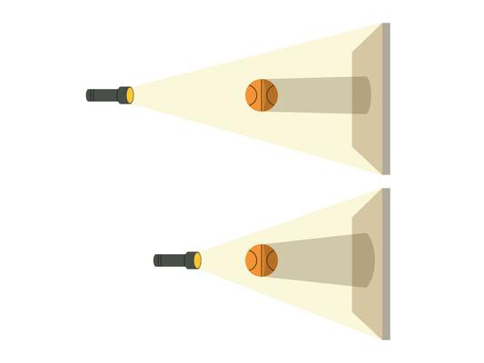Kas nutinka šešėliui, kai jis didėja? _______________________________________

Kodėl?_________________________________

___________________________________